个人博客 - Day08

课程介绍
- 个人博客首页（重点）
- 今日任务概览
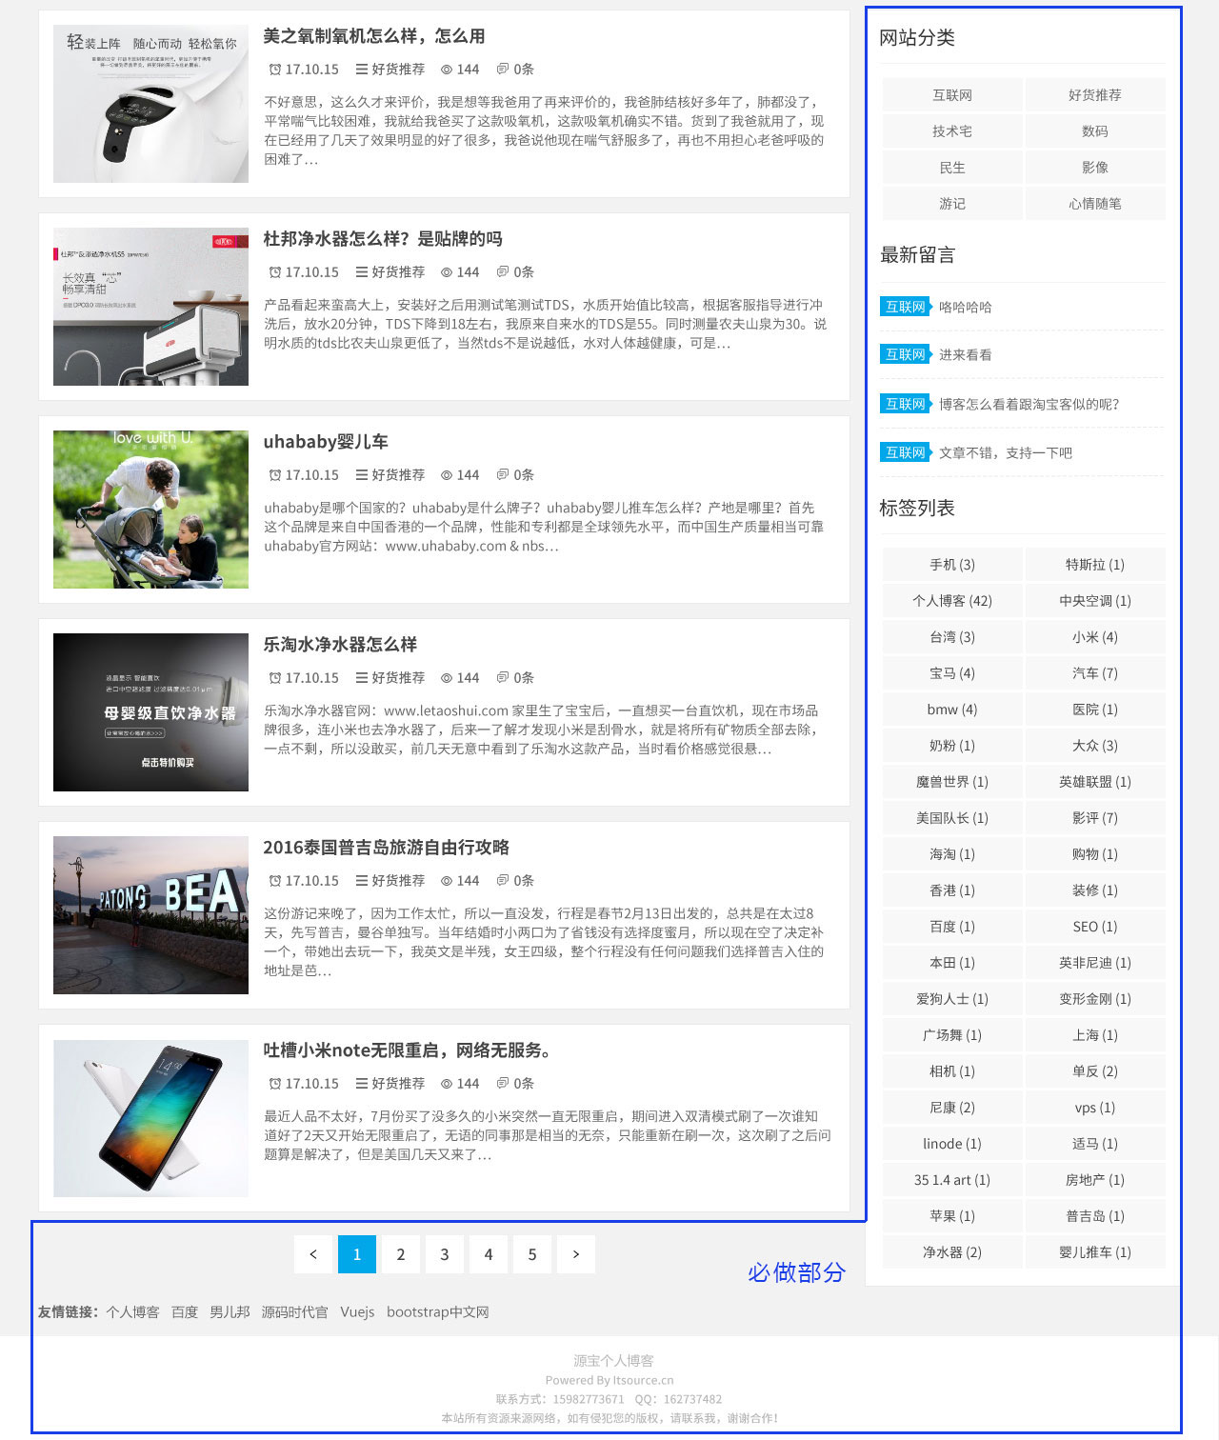
- 修炼技术点
HTML：标题、段落、语义标签、图片、链接、列表等等
CSS：字体属性、文本属性、盒子模型、浮动布局、背景属性
应用技巧：向右的尖角
- 个人博客制作（重点）
  - 左边分页
html结构：
<!-- 左边文章列表 -->
<div class="main-left">
<ul class="main-list">
...
</ul>

<!-- 分页 -->
<div class="page">
<a href="#">&lt;</a>
<a href="#">1</a>
<a href="#">2</a>
<a href="#" class="on">3</a>
<a href="#">4</a>
<a href="#">5</a>
<a href="#">&gt;</a>
</div>
</div>

  - 右边栏网站分类、标签列表
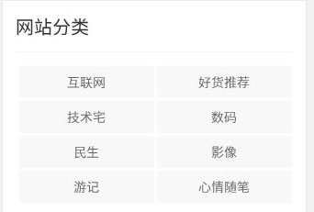
html结构：
<!-- 右边栏 -->
<aside class="main-right">
<h3 class="right-title">网站分类</h3>
<div class="right-category">
<a href="#">互联网</a>
<a href="#">好货推荐</a>
<a href="#">技术宅</a>
<a href="#">数码</a>
<a href="#">民生</a>
<a href="#">影像</a>
<a href="#">游记</a>
<a href="#">心情随笔</a>
</div>
</aside>

  - 右边栏最新留言
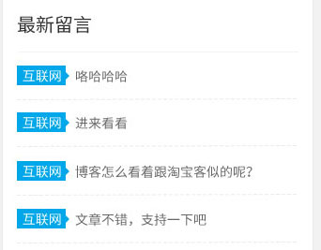
html结构：
<h3 class="right-title">最新留言</h3>
<ul class="right-message">
<li>
<span>互联网</span>咯哈哈哈
</li>
<li>
<span>游记</span>进啦看看
</li>
<li>
<span>好货推荐</span>博客怎么看着跟淘宝客似的呢?
</li>
<li>
<span>互联网</span>文章不错,支持一下吧
</li>
</ul>
  - 友情连接
html结构：
<!-- 友情连接 -->
<div class="container links">
<strong>友情连接：</strong>
<a href="#">个人博客</a>
<a href="#">百度</a>
<a href="#">男儿邦</a>
<a href="#">源码时代官网</a>
<a href="#">卢松松</a>
<a href="#">bootstrap中文网</a>
</div>

  - 尾部
html结构：
<!-- 尾部 -->
<footer class="footer">
<span>源宝个人博客</span>
Powered By Itsource.cn<br/>
联系方式:15982773671 QQ:162737482<br/>
本站所有资源来源网络,如有侵犯您的版权,请联系我,谢谢合作 !
</footer>

- 项目开发小结
  - 编码最佳实践
      - HTML结构层层嵌套，一行内容由一个大盒子包裹
      - 注意标签语义化，尽量使用HTML语义标签
      - 一定要给关键的标签命名，设置class或id
  - 编码意识
      - 新手强烈建议先做基础网页布局，再做里面的细节（先做大布局，再做小细节）
      - html只负责结构，样式全部交给css
      - html写好以后立即打开浏览器查看效果，样式差多少补多少
      - 遇到样式不生效，第一时间打开控制台，查看标签是否有选择器，再根据之前学习的方法排错
- 课后作业
      - 完成个人博客首页制作，3遍起

